2022年上海市黄浦区格致中学中考数学二模试卷
一、选择题：（本大题共6题，每题4分，满分24分）【下列各题的四个选项中，有且只有一个是正确的，选择正确项的代号并填涂在答题纸的相应位置上.】
1．（4分）一个人一年吸入和呼出的空气大约有7300000升，7300000用科学记数法表示为（ ）
A．0.73×10⁷ B．7.3×10⁶ C．73×10⁵ D．730×10⁴
2．（4分）下列运算正确的是（ ）
A．x²+x³＝x⁵ B．（﹣a）³•（﹣a）⁴＝﹣a⁷
C．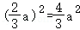 D．x⁴÷x＝x⁴
3．（4分）为了了解某校九年级500名学生的体重情况，从中抽取50名学生的体重进行统计分析，在这个问题中，总体是指（ ）
A．500
B．被抽取的50名学生
C．500名学生的体重
D．被抽取的50名学生的体重
4．（4分）如果⊙O₁与⊙O₂内含，O₁O₂＝4，⊙O₁的半径是3，那么⊙O₂的半径可以是（ ）
A．5 B．6 C．7 D．8
5．（4分）顺次联结等腰梯形各边中点所得到的四边形是（ ）
A．菱形 B．矩形 C．直角梯形 D．等腰梯形
6．（4分）如果一个正九边形的边长为a，那么这个正九边形的半径是（ ）
A．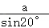 B．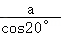 C．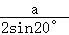 D．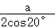
二、填空题：（本大题共12题，每题4分，满分48分）【请将结果直接填入答题纸的相应位置】
7．（4分）9的算术平方根是 ．
8．（4分）分解因式：x²﹣4y²＝ ．
9．（4分）已知f（x）＝x²+1，则f（﹣1）＝ ．
10．（4分）不等式组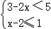的解集是 ．
11．（4分）如果将抛物线y＝﹣2x²+8向下平移a个单位后，恰好经过点（1，4），那么a的值为 ．
12．（4分）如果关于x的方程x²﹣（2m﹣1）x+m²＝0有实数根，那么m的取值范围是 ．
13．（4分）掷一枚质地均匀的骰子，掷得的点数是合数的概率为 ．
14．（4分）已知：在△ABC中，DE∥BC，点D、E分别在边AB、AC上，且AD＝2BD，如果，，那么＝ ．（用向量、的式子表示）
15．（4分）已知一次函数y＝kx+b的图象经过点A（﹣3，0）和B（0，﹣2），当x 时，函数值y＜0．
16．（4分）如图，已知点A是双曲线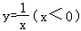上一动点，联结OA，作OB⊥OA，且OB＝2OA，如果当点A在双曲线上运动时，点B恰好在双曲线上运动，那么k的值为 ．
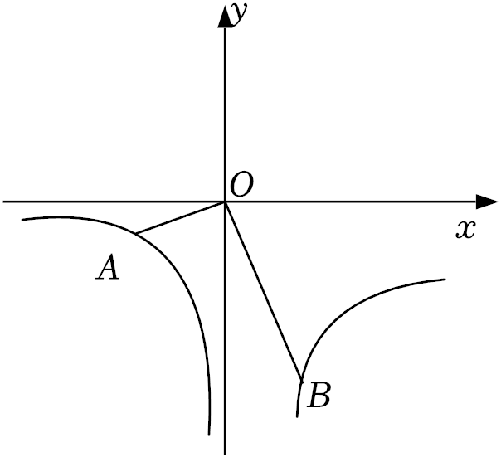
17．（4分）已知点P是直线y＝2上一点，⊙P与y轴相切，且与x轴负半轴交于A、B两点，如果AB＝2，那么点P的坐标是 ．
18．（4分）如图，在△ABC中，∠ACB＝120°，AC＝BC＝6，点E在边AB上且AE＝2BE，点F在边BC上，过点F作EF的垂线交射线AC于点G，当Rt△EFG的一条直角边与△ABC的一边平行时，则AG＝ ．
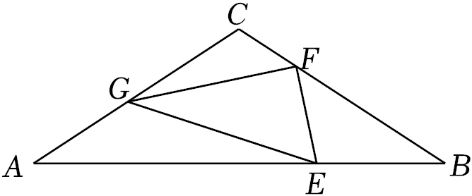
三、解答题：（本大题共7题，满分78分）
19．（10分）计算：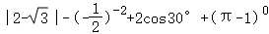．
20．（10分）解方程：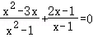
21．（10分）已知：如图，在△ABC中，AD是边BC上的高，E为边AC的中点，BC＝14，AD＝12，sinB＝．
求：（1）线段DC的长；
（2）tan∠EDC的值．
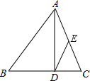
22．（10分）如图所示为一个圆柱形大型储油罐固定在U型槽上的横截面图．已知图中四边形ABCD为等腰梯形，AB∥DC，支点A与B相距8m，罐底最低点到地面CD距离为1m．设油罐横截面圆心为O，半径为5m，∠D＝56°，求：U型槽的底部CD的长．（参考数据：sin56°≈0.83，cos56°≈0.56，tan56°≈1.5，结果保留整数）
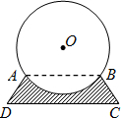
23．（12分）如图，已知等边△ABC中，D、F分别是边BC、AB上的点，且CD＝BF，以AD为边向左作等边△ADE，联结CF、EF．
（1）求证：四边形CDEF是平行四边形；
（2）当∠DEF＝45°时，求的值．
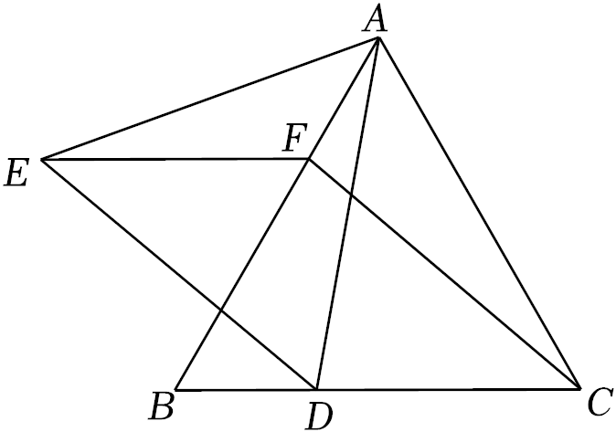
24．（12分）如图，在平面直角坐标系xOy中，已知抛物线y＝ax²﹣2ax+c（a＞0）与x轴交于点A（﹣2，0）、B两点（点A在点B的左侧），与y轴交于点C，对称轴与x轴交于点D，直线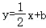经过点A，交抛物线的对称轴于点E．
（1）求△ABE的面积；
（2）联结EC，交x轴于点F，联结AC，若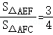，求抛物线的表达式；
（3）在（2）的条件下，点P是直线AE上一点，且∠EPB＝∠ECB，求点P的坐标．
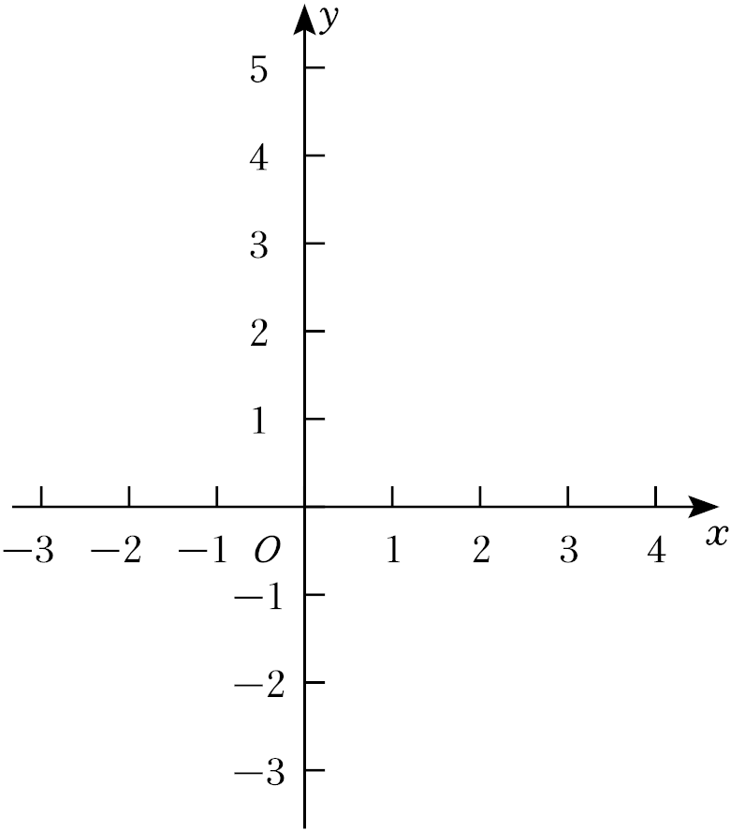
25．（14分）如果三角形中一个内角α的两条夹边中有一条边上的中线长恰好等于这条边的长，那么称这个三角形为“奇异三角形”，角α叫做“奇异角”，这条边叫做“角α的奇异边”．
（1）如图1，已知在△ABC中，∠C＝90°，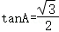，求证：△ABC是“奇异三角形”；
（2）已知△DEF是“奇异三角形”，DE＝2，∠D＝60°，当DE是“∠D的奇异边”时，请在图2上作出△DEF并求出DF的长；（不必写作法，保留作图痕迹）
（3）如图3，已知在边长为a的正方形ABCD中，点P、Q同时从点A出发，以相同的速度分别沿折线AB﹣BC和AD﹣DC向终点C运动，记点P所经过的路程为S，当△APQ为“奇异三角形”时，求的值．

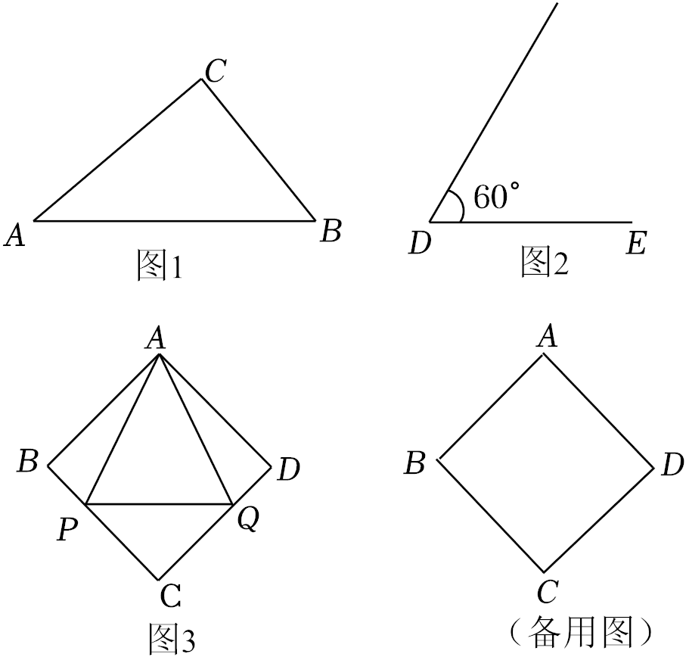

2022年上海市黄浦区格致中学中考数学二模试卷
参考答案与试题解析
一、选择题：（本大题共6题，每题4分，满分24分）【下列各题的四个选项中，有且只有一个是正确的，选择正确项的代号并填涂在答题纸的相应位置上.】
1．（4分）一个人一年吸入和呼出的空气大约有7300000升，7300000用科学记数法表示为（ ）
A．0.73×10⁷ B．7.3×10⁶ C．73×10⁵ D．730×10⁴
【分析】科学记数法的表示形式为a×10^{n}的形式，其中1≤|a|＜10，n为整数．确定n的值时，要看把原数变成a时，小数点移动了多少位，n的绝对值与小数点移动的位数相同．
【解答】解：7300000＝7.3×10⁶．
故选：B．
【点评】此题考查科学记数法的表示方法．科学记数法的表示形式为a×10^{n}的形式，其中1≤|a|＜10，n为整数，表示时关键要正确确定a的值以及n的值．
2．（4分）下列运算正确的是（ ）
A．x²+x³＝x⁵ B．（﹣a）³•（﹣a）⁴＝﹣a⁷
C．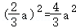 D．x⁴÷x＝x⁴
【分析】利用同底数幂的除法的法则，合并同类项的法则，同底数幂的乘法的法则，幂的乘方与积的乘方的法则对各项进行运算即可．
【解答】解：A、x²与x³不属于同类项，不能合并，故A不符合题意；
B、（﹣a）³•（﹣a）⁴＝﹣a⁷，故B符合题意；
C、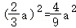，故C不符合题意；
D、x⁴÷x＝x³，故D不符合题意；
故选：B．
【点评】本题主要考查同底数幂的除法，合并同类项，幂的乘方与积的乘方，同底数幂的乘法，解答的关键是对相应的运算法则的掌握．
3．（4分）为了了解某校九年级500名学生的体重情况，从中抽取50名学生的体重进行统计分析，在这个问题中，总体是指（ ）
A．500
B．被抽取的50名学生
C．500名学生的体重
D．被抽取的50名学生的体重
【分析】本题考查的是确定总体．解此类题需要注意“考查对象实际应是表示事物某一特征的数据，而非考查的事物”．我们在区分总体、个体、样本、样本容量这四个概念时，首先找出考查的对象，从而找出总体、个体，再根据被收集数据的这一部分对象找出样本．
【解答】解：本题考查的对象是某中学九年级500名学生的体重情况，
故总体是某中学九年级500名学生的体重情况．
故选：C．
【点评】解题要分清具体问题中的总体、个体与样本，关键是明确考查的对象．总体、个体与样本的考查对象是相同的，所不同的是范围的大小．样本容量是样本中包含的个体的数目，不能带单位．
4．（4分）如果⊙O₁与⊙O₂内含，O₁O₂＝4，⊙O₁的半径是3，那么⊙O₂的半径可以是（ ）
A．5 B．6 C．7 D．8
【分析】首先由题意知⊙O₁与⊙O₂两圆内含，则知两圆圆心距d＜R﹣r，分两种情况进行讨论．
【解答】解：根据题意两圆内含，
故知r﹣3＞4，
解得r＞7．
故选：D．
【点评】本题考查了由数量关系来判断两圆位置关系的方法．两圆外离，则P＞R+r；外切，则P＝R+r；相交，则R﹣r＜P＜R+r；内切，则P＝R﹣r；内含，则P＜R﹣r．
5．（4分）顺次联结等腰梯形各边中点所得到的四边形是（ ）
A．菱形 B．矩形 C．直角梯形 D．等腰梯形
【分析】连接AC、BD，可证MN为△ABD的中位线，PQ为△CBD的中位线，根据中位线定理可证MN∥BD∥PQ，MN＝PQ＝BD，同理可证PN∥AC∥MQ，NP＝MQ＝AC，根据等腰梯形的性质可知AC＝BD，故可证四边形PQMN为菱形．
【解答】解：连接AC、BD，
∵M、N分别为AD、AB的中点
∴MN为△ABD的中位线，
∴MN∥BD，MN＝BD，
同理可证BD∥PQ，PQ＝BD，
∴MN＝PQ，MN∥PQ，四边形PQMN为平行四边形，
同理可证NP＝MQ＝AC，
根据等腰梯形的性质可知AC＝BD，
∴PQ＝NP，
∴▱PQMN为菱形．
故选：A．
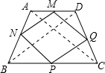
【点评】本题主要考查等腰梯形的性质在证明特殊平行四边形中的应用．同时运用了三角形的中位线定理．
6．（4分）如果一个正九边形的边长为a，那么这个正九边形的半径是（ ）
A．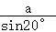 B．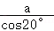 C．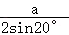 D．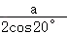
【分析】根据正多边形与圆的中心角的计算方法以及直角三角形的边角关系进行计算即可．
【解答】解：如图，设圆内接正九边形的一条边为AB＝a，连接OA、OB，
∴∠AOB＝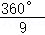＝40°，
过点O作OM⊥AB，交AB于点M，则AM＝BM＝a，∠AOM＝20°，
在Rt△OAM中，
∵sin∠AOM＝，
∴OA＝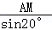＝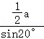＝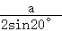，
故选：C．
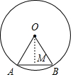
【点评】本题考查正多边形和圆，解直角三角形，掌握正多边形的中心角的计算方法以及直角三角形的边角关系是正确解答的前提．
二、填空题：（本大题共12题，每题4分，满分48分）【请将结果直接填入答题纸的相应位置】
7．（4分）9的算术平方根是 3 ．
【分析】9的平方根为±3，算术平方根为非负，从而得出结论．
【解答】解：∵（±3）²＝9，
∴9的算术平方根是3．
故答案为：3．
【点评】本题考查了数的算术平方根，解题的关键是牢记算术平方根为非负．
8．（4分）分解因式：x²﹣4y²＝ （x+2y）（x﹣2y） ．
【分析】直接利用平方差公式分解因式得出答案．
【解答】解：x²﹣4y²＝（x+2y）（x﹣2y）．
故答案为：（x+2y）（x﹣2y）．
【点评】此题主要考查了公式法分解因式，熟练应用平方差公式是解题关键．
9．（4分）已知f（x）＝x²+1，则f（﹣1）＝ 2 ．
【分析】由函数的解析式得f（1）＝（﹣1）²+1，由此能求出结果．
【解答】解：∵函数f（x）＝x²+1，
∴f（1）＝（﹣1）²+1＝2．
故答案为：2．
【点评】本题考查函数值的求法，是基础题，解题时要认真审题，注意函数解析式的合理运用．
10．（4分）不等式组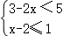的解集是 ﹣1＜x≤3 ．
【分析】先求出两个不等式的解集，再求其公共解．
【解答】解：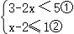，
解不等式①得，x＞﹣1，
解不等式②得，x≤3，
所以不等式组的解集是﹣1＜x≤3．
【点评】本题主要考查了一元一次不等式组解集的求法，其简便求法就是用口诀求解．求不等式组解集的口诀：同大取大，同小取小，大小小大中间找，大大小小找不到（无解）．
11．（4分）如果将抛物线y＝﹣2x²+8向下平移a个单位后，恰好经过点（1，4），那么a的值为 2 ．
【分析】易得新抛物线的顶点，根据顶点式及平移前后二次项的系数不变，所给坐标可得a的值．
【解答】解：原抛物线的顶点为（0，8），向下平移a个单位后，那么新抛物线的顶点为（0，8﹣a）．
可设新抛物线的解析式为y＝﹣2x²+8﹣a，
把（1，4）代入得：4＝﹣2×1²+8﹣a．
a＝2．
故答案是：2．
【点评】本题主要考查了二次函数图象与几何变换，二次函数图象上点的坐标特征，抛物线平移不改变二次项的系数的值，解决本题的关键是得到新抛物线的顶点坐标．
12．（4分）如果关于x的方程x²﹣（2m﹣1）x+m²＝0有实数根，那么m的取值范围是 m≤ ．
【分析】利用根的判别式的意义得到Δ＝（2m﹣1）²﹣4m²≥0，然后解不等式即可．
【解答】解：根据题意得Δ＝（2m﹣1）²﹣4m²≥0，
所以m≤．
故答案为：m≤．
【点评】本题考查了根的判别式：一元二次方程ax²+bx+c＝0（a≠0）的根与Δ＝b²﹣4ac有如下关系：当Δ＞0时，方程有两个不相等的实数根；当Δ＝0时，方程有两个相等的实数根；当Δ＜0时，方程无实数根．
13．（4分）掷一枚质地均匀的骰子，掷得的点数是合数的概率为 ．
【分析】根据概率的求法，找准两点：
①全部情况的总数；
②符合条件的情况数目；二者的比值就是其发生的概率．
【解答】解：掷一枚质地均匀的骰子，掷得的点数可能是1、2、3、4、5、6中的任意一个数，
共有六种可能，其中4、6是合数，
所以概率为＝．
故答案为：．
【点评】本题主要考查概率的求法，用到的知识点为：概率＝所求情况数与总情况数之比．
14．（4分）已知：在△ABC中，DE∥BC，点D、E分别在边AB、AC上，且AD＝2BD，如果，，那么＝ 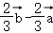 ．（用向量、的式子表示）
【分析】根据平面向量的三角形法则，求出向量AD和向量DE即可求出向量AE．
【解答】解：∵AD＝2BD，DE∥BC，
∴AE＝2EC．
于是＝；＝，
根据三角形法则，＝﹣＝﹣＝﹣．
故答案为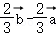．
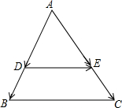
【点评】此题考查了平面向量的知识，根据比例线段求出向量AD和向量AE，再利用三角形法则是解题的关键．
15．（4分）已知一次函数y＝kx+b的图象经过点A（﹣3，0）和B（0，﹣2），当x ＞﹣3 时，函数值y＜0．
【分析】由点A，B的坐标可得出y随x的增大而减小，结合一次函数y＝kx+b的图象经过点A（﹣3，0），可得出当y＜0时，x＞﹣3．
【解答】解：∵一次函数y＝kx+b的图象经过点A（﹣3，0）和B（0，﹣2），
即y随x的增大而减小，
∴k＜0．
又∵一次函数y＝kx+b的图象经过点A（﹣3，0），
∴当y＜0时，x＞﹣3．
故答案为：＞﹣3．
【点评】本题考查了一次函数的性质，牢记“k＞0，y随x的增大而增大；k＜0，y随x的增大而减小”是解题的关键．
16．（4分）如图，已知点A是双曲线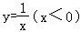上一动点，联结OA，作OB⊥OA，且OB＝2OA，如果当点A在双曲线上运动时，点B恰好在双曲线上运动，那么k的值为 ﹣4 ．
【分析】过A作AC⊥x轴于点C，过B作BD⊥x轴于点D，由条件证得△AOC∽△OBD，从而得到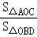＝（）²＝，根据反比例函数系数k的几何意义则可求得关于k的方程，可求得k的值．
【解答】解：过A作AC⊥x轴于点C，过B作BD⊥x轴于点D，
∵OB⊥OA，
∴∠BOD+∠AOC＝∠AOC+∠OAC＝90°，
∴∠BOD＝∠OAC，且∠BDO＝∠ACO，
∴△AOC∽△OBD，
∵OB＝2OA，
∴＝（）²＝，
∴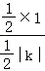＝，
∴|k|＝4，
∵k＜0，
∴k＝﹣4，
故答案为：﹣4．
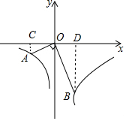
【点评】本题主要考查反比例函数图象上点的坐标特征，反比例函数系数k的几何意义，利用条件构造三角形相似是解题的关键．
17．（4分）已知点P是直线y＝2上一点，⊙P与y轴相切，且与x轴负半轴交于A、B两点，如果AB＝2，那么点P的坐标是 （﹣，2） ．
【分析】根据题意作出图形，过点P作x轴的垂线，垂足为M，然后由垂径定理及勾股定理可得圆的半径，由此可得答案．
【解答】解：根据题意，画出图形如下：
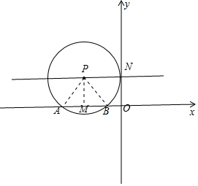
∴ON＝2，AB＝2，
过点P作x轴的垂线，垂足为M，
∴PM＝2，AM＝BM＝1，
在Rt△PBM中，PB＝＝＝，
∵⊙P与y轴相切，
∴PN⊥y轴，PN＝PB＝，
∵⊙P与x轴负半轴交于A、B两点，
∴点P的坐标是（﹣，2）．
故答案为：（﹣，2）．
【点评】此题考查的是切线的性质、垂径定理及坐标与图形的性质，正确作出图形是解决此题的关键．
18．（4分）如图，在△ABC中，∠ACB＝120°，AC＝BC＝6，点E在边AB上且AE＝2BE，点F在边BC上，过点F作EF的垂线交射线AC于点G，当Rt△EFG的一条直角边与△ABC的一边平行时，则AG＝ 4或8 ．
【分析】分GF∥AB，EF∥AC，EF∥AC三种情况，结合含30°角的直角三角形和平行线分线段成比例定理分别求解．
【解答】解：过点C作CM⊥AB，
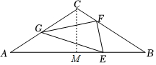
∵∠ACB＝120°，AC＝BC＝6，
∴∠A＝∠B＝30°，
在Rt△CBM中，CM＝BC＝3，
∴AB＝2BM＝2×CM＝6，
∵AE＝2BE，
∴AE＝4，BE＝2，
①当GF∥AB时，
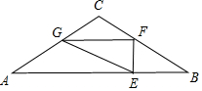
由题意可得∠GFE＝90°，
∴∠FEB＝90°，
在Rt△EFB中，∠B＝30°，
∴EF＝BE＝2，BF＝4，
又∵GF∥AB，
∴∠CGF＝∠CFG＝30°，
∴CG＝CF＝2，
∴AG＝4；
②当GE∥BC时，
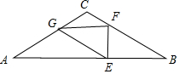
此时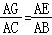，
∴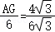，
∴AG＝4；
③当EF∥AC时，
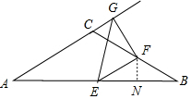
此时∠FEB＝∠A＝30°，
过点F作FN⊥EB，
∴EN＝BN＝，BF＝2FN＝2，
∵∠ACB＝120°，∠CGF＝90°，
∴∠GCF＝60°，
在Rt△CGF中，CG＝CF＝（6﹣2）＝2，
∴AG＝6+2＝8，
综上，AG的长为4或8，
故答案为：4或8．
【点评】本题考查含30°角的直角三角形性质，等腰三角形的性质，理解等腰三角形的性质，掌握含30°角的直角三角形的性质，利用分类讨论思想解题是关键．
三、解答题：（本大题共7题，满分78分）
19．（10分）计算：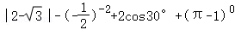．
【分析】首先计算零指数幂、负整数指数幂、特殊角的三角函数值和绝对值，然后计算乘法，最后从左向右依次计算，求出算式的值即可．
【解答】解：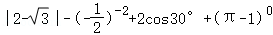
＝2﹣﹣4+2×+1
＝2﹣﹣4++1
＝﹣1．
【点评】此题主要考查了实数的运算，解答此题的关键是要明确：在进行实数运算时，和有理数运算一样，要从高级到低级，即先算乘方、开方，再算乘除，最后算加减，有括号的要先算括号里面的，同级运算要按照从左到右的顺序进行．
20．（10分）解方程：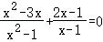
【分析】由于x²﹣1＝（x+1）（x﹣1），本题的最简公分母是（x+1）（x﹣1），方程两边都乘最简公分母，可把分式方程转换为整式方程求解．
【解答】解：方程两边都乘（x+1）（x﹣1），
得x²﹣3x+（2x﹣1）（x+1）＝0，
整理得3x²﹣2x﹣1＝0，
解得x₁＝1，x₂＝﹣．
经检验，x₁＝1是增根，x₂＝﹣是原方程的根．
∴原方程的根是x＝﹣．
【点评】（1）解分式方程的基本思想是“转化思想”，方程两边都乘最简公分母，把分式方程转化为整式方程求解．
（2）解分式方程一定注意要代入最简公分母验根．
（3）本题需注意：当分母是多项式，又能进行因式分解时，应先进行因式分解，才能确定最简公分母．
21．（10分）已知：如图，在△ABC中，AD是边BC上的高，E为边AC的中点，BC＝14，AD＝12，sinB＝．
求：（1）线段DC的长；
（2）tan∠EDC的值．
【分析】（1）在Rt△ABD中，根据已知条件求出边AB的长，再由BC的长，可以求出CD的长；
（2）根据直角三角形中，斜边上的中线等于斜边的一半，求出∠C＝∠EDC，从而求出∠C的正切值即求出了tan∠EDC的值．
【解答】解：（1）∵AD是BC边上的高，△ABD和△ACD是Rt△，
在Rt△ABD中，
∵sinB＝，AD＝12，
∴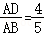，
∴AB＝15，
∴BD＝，
又∵BC＝14，
∴CD＝BC﹣BD＝5；

（2）在Rt△ACD中，
∵E为斜边AC的中点，
∴ED＝EC＝AC，
∴∠C＝∠EDC，
∴tan∠EDC＝tanC＝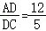．
【点评】此题要灵活应用三角函数公式和解直角三角形的公式，同时还要掌握“直角三角形中，斜边上的中线等于斜边的一半”等知识点．
22．（10分）如图所示为一个圆柱形大型储油罐固定在U型槽上的横截面图．已知图中四边形ABCD为等腰梯形，AB∥DC，支点A与B相距8m，罐底最低点到地面CD距离为1m．设油罐横截面圆心为O，半径为5m，∠D＝56°，求：U型槽的底部CD的长．（参考数据：sin56°≈0.83，cos56°≈0.56，tan56°≈1.5，结果保留整数）
【分析】连接OA，过点O作ON⊥DC，垂足为N，交AB于点F，交⊙O于点M，过点A作AE⊥DC，垂足为E，过点B作BG⊥CD，垂足为G，根据题意可得AF＝BF＝AB＝4m，FN＝AE，MN＝1m，先利用等腰梯形的性质可得DE＝GC，AB＝EG＝8m，然后在Rt△AOF中，根据勾股定理可求出OF的长，从而求出FM，FN，AE的长，再在Rt△ADE中，利用锐角三角函数的定义求出DE的长，进行计算即可解答．
【解答】解：连接OA，过点O作ON⊥DC，垂足为N，交AB于点F，交⊙O于点M，过点A作AE⊥DC，垂足为E，过点B作BG⊥CD，垂足为G，
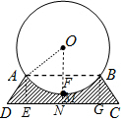
则AF＝BF＝AB＝4（m），FN＝AE，MN＝1m，
∵四边形ABCD是等腰梯形，
∴DE＝GC，AB＝EG＝8m，
在Rt△AOF中，OA＝5m，
∴OF＝＝＝3（m），
∵OM＝5m，
∴FM＝OM﹣OF＝2（m），
∴AE＝FN＝FM+MN＝2+1＝3（m），
在Rt△ADE中，∠D＝56°，
∴DE＝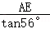≈＝2（m），
∴DE＝GC＝2m，
∴DC＝DE+EG+GC＝2+8+2＝12（m），
∴U型槽的底部CD的长约为12m．
【点评】本题考查了解直角三角形的应用，垂径定理，等腰梯形的性质，根据题目的已知条件并结合图形添加适当的辅助线是解题的关键．
23．（12分）如图，已知等边△ABC中，D、F分别是边BC、AB上的点，且CD＝BF，以AD为边向左作等边△ADE，联结CF、EF．
（1）求证：四边形CDEF是平行四边形；
（2）当∠DEF＝45°时，求的值．
【分析】（1）根据等边三角形的性质得到AC＝CB，∠ACD＝∠B，根据全等三角形的性质得到∠DAC＝∠FCB，求得∠BAD＝∠ACF，根据平行线的判定定理得到CF∥DE，由平行四边形的判定定理即可得到四边形CDEF是平行四边形；
（2）过F作FG⊥BC于G，根据平行四边形的性质得到∠FCB＝∠DEF＝45°，求得FG＝CG，设BG＝x，根据三角函数的定义即可得到结论．
【解答】（1）证明：∵△ABC是等边三角形，
∴AC＝CB，∠ACD＝∠B，
又CD＝BF，
∴△ACD≌△CBF（SAS），
∴∠DAC＝∠FCB，
∴∠BAD＝∠ACF，
∵∠EDB＝180°﹣∠ADE﹣∠ADC＝120°﹣∠ADC，∠FCB＝180°﹣∠B﹣∠CFB＝120°﹣∠CFB，
∴∠EDB＝∠FCB，
∴CF∥DE，
∴四边形CDEF是平行四边形；
（2）解：过F作FG⊥BC于G，
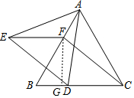
∵四边形CDEF是平行四边形，∠DEF＝45°，
∴∠FCB＝∠DEF＝45°，
∴FG＝CG，
设BG＝x，则CG＝FG＝BG•tan60°＝x，
CD＝BF＝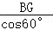 ＝2x，
∴BC＝BG+CG＝（ 1+）x，
∴BD＝BC﹣CD＝（ 1+）x﹣2x＝（﹣1 ）x，
∴＝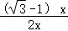＝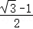．
【点评】本题主要考查了等边三角形的性质、全等三角形及平行四边形的判定和性质等知识，综合性较强，难度较大．
24．（12分）如图，在平面直角坐标系xOy中，已知抛物线y＝ax²﹣2ax+c（a＞0）与x轴交于点A（﹣2，0）、B两点（点A在点B的左侧），与y轴交于点C，对称轴与x轴交于点D，直线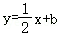经过点A，交抛物线的对称轴于点E．
（1）求△ABE的面积；
（2）联结EC，交x轴于点F，联结AC，若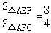，求抛物线的表达式；
（3）在（2）的条件下，点P是直线AE上一点，且∠EPB＝∠ECB，求点P的坐标．
【分析】（1）将A（﹣2，0）代入y＝x+b可得b＝1，由抛物线y＝ax²﹣2ax+c的对称轴为直线x＝﹣＝1，在y＝x+1中，令x＝1可得E（1，），根据A（﹣2，0），B关于对称轴直线x＝1对称，即知B（4，0），从而可得S_{△ABE}＝AB•|y_{E}|＝；
（2）过E作EK⊥y轴于K，由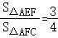，OF∥EK，可得＝＝，即得C（0，﹣2），用待定系数法得抛物线的表达式为y＝x²﹣x﹣2；
（3）过B作BP∥CE交直线AE于P，以B为圆心，BP为半径作圆与直线AE另一交点为P'，直线AE为y＝x+1，用待定系数法可得直线BC为y＝x﹣2，即知AE∥BC，从而四边形ECBP是平行四边形，有∠ECB＝∠EPB，P是满足题意的点，由平移可得P（5，），因BP＝BP'，所以∠EP'B＝∠EPB＝∠ECB，P'是满足题意的点，设P'（m，m+1），可得（5﹣4）²+（﹣0）²＝（m﹣4）²+（m+1）²，即可解得P'（，）．
【解答】解：（1）将A（﹣2，0）代入y＝x+b得：
﹣1+b＝0，
解得b＝1，
∴y＝x+1，
抛物线y＝ax²﹣2ax+c的对称轴为直线x＝﹣＝1，
在y＝x+1中，令x＝1得y＝，
∴E（1，），
∵抛物线y＝ax²﹣2ax+c（a＞0）与x轴交于点A（﹣2，0）、B两点，
∴A（﹣2，0），B关于对称轴直线x＝1对称，
∴B（4，0），
∴AB＝6，
∴S_{△ABE}＝AB•|y_{E}|＝×6×＝，
答：△ABE的面积是；
（2）过E作EK⊥y轴于K，如图：
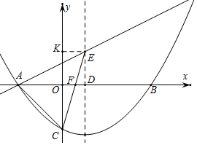
∵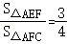，
∴＝，
∵OF∥EK，
∴＝＝，
由（1）知E（1，），
∴OK＝，
∴OC＝2，
∴C（0，﹣2），
把A（﹣2，0），C（0，﹣2）代入y＝ax²﹣2ax+c得：
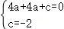，
解得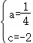，
∴抛物线的表达式为y＝x²﹣x﹣2；
（3）过B作BP∥CE交直线AE于P，以B为圆心，BP为半径作圆与直线AE另一交点为P'，如图：
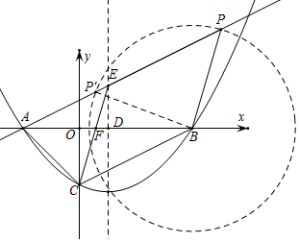
由（1）（2）知直线AE为y＝x+1，C（0，﹣2），B（4，0），
设直线BC为y＝tx﹣2，将B（4，0）代入得：
4t﹣2＝0，
解得t＝，
∴直线BC为y＝x﹣2，
∴AE∥BC，
∵BP∥CE，
∴四边形ECBP是平行四边形，
∴∠ECB＝∠EPB，
∴P是满足题意的点，
由C（0，﹣2）平移至B（4，0）与E（1，）平移至P方式相同，可得P（5，），
∵BP＝BP'，
∴∠EP'B＝∠EPB＝∠ECB，
∴P'是满足题意的点，
设P'（m，m+1），
∵BP＝BP'，
∴（5﹣4）²+（﹣0）²＝（m﹣4）²+（m+1）²，
解得m＝5（与P重合，舍去）或m＝，
∴P'（，），
综上所述，点P的坐标为（5，）或（，）．
【点评】本题考查一次函数、二次函数综合应用，涉及待定系数法，三角形面积，平行四边形、等腰三角形等知识，解题的关键是用含字母的代数式表示相关点坐标和相关线段的长度．
25．（14分）如果三角形中一个内角α的两条夹边中有一条边上的中线长恰好等于这条边的长，那么称这个三角形为“奇异三角形”，角α叫做“奇异角”，这条边叫做“角α的奇异边”．
（1）如图1，已知在△ABC中，∠C＝90°，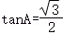，求证：△ABC是“奇异三角形”；
（2）已知△DEF是“奇异三角形”，DE＝2，∠D＝60°，当DE是“∠D的奇异边”时，请在图2上作出△DEF并求出DF的长；（不必写作法，保留作图痕迹）
（3）如图3，已知在边长为a的正方形ABCD中，点P、Q同时从点A出发，以相同的速度分别沿折线AB﹣BC和AD﹣DC向终点C运动，记点P所经过的路程为S，当△APQ为“奇异三角形”时，求的值．

【分析】（1）取AC的中点D，连接BD，设BC＝x，根据条件可以求出AC＝2x，由三角函数可以求出BD＝2x，从而得出AC＝BD，从而得出结论；
（2）如图2中，由题意△DEF的中线FT＝DE＝2，解直角三角形求出DR，RF即可；
（3）分两种情况讨论，P点在AB上时，△APQ是等腰直角三角形，不可能是“奇异三角形”，当P在BC上时，延长AB交QP的延长线于点F，可以求出分情况讨论，就可以求出＝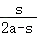，再分情况讨论就可以求出当AE＝PQ时，的值，当AP＝QM时，可以求出的值．
【解答】（1）证明：如图2，
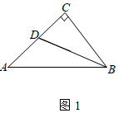
∵∠C＝90°，tanA＝，
∴＝，
∴设BC＝x，则AC＝2x，
∵D是AC的中点，
∴CD＝AC＝x，
∴BD＝＝＝2x，
∴AC＝BD
∴△ABC是“奇异三角形”；

（2）解：如图2中，由题意△DEF的中线FT＝DE＝2，
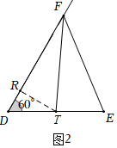
∵DT＝1，∠D＝60°，∠DRT＝90°，
∴DR＝DT＝，
∴RT＝，
∴FR＝＝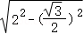＝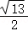，
∴DF＝DR+RF＝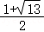．

（3）解：如图3，当点P在AB上时，
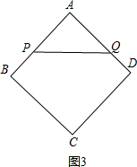
∴∠ABC＝90°，
∴△APQ是等腰直角三角形，不可能是“奇异三角形”，
当P在BC上时，连接AC交PQ于点E，延长AB交QP的延长线于点F，如图4，
∵PC＝CQ，
∴∠CAB＝∠ACP，∠AEF＝∠CEP，
∴△AEF∽△CEP，
∴＝＝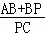＝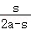，
∵PE＝CE，
∴＝，
①当底边PQ与它的中线AE相等时，即AE＝PQ时，
＝＝2，
∴＝．
②当腰AP与它的中线QM相等，即AP＝QM时，作QN⊥AP于N，如图4，

∴AN＝MN＝AM．
∴QN＝MN，
∴tan∠APQ＝＝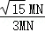＝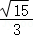，
∴tan∠APE＝＝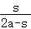＝，
∴＝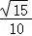+，
综上所述，的值为或+．
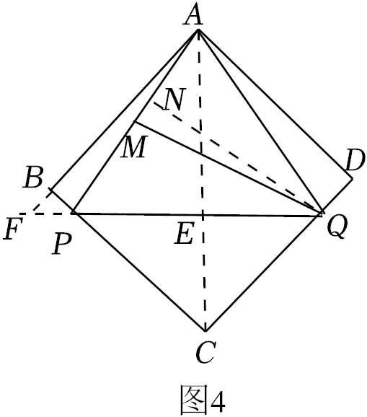
【点评】本题属于四边形综合题，考查了相似三角形的判定及性质的运用，勾股定理的运用，等腰直角三角形的性质的运用，等腰三角形的性质的运用，锐角三角形函数值的运用，解答时灵活运用三角函数值建立方程求解是解答的关键．
声明：试题解析著作权属菁优网所有，未经书面同意，不得复制发布日期：2023/4/5 21:10:25；用户：星光；邮箱：orFmNt9Sl5o9zVVGxqq8R8Yve1Uc@weixin.jyeoo.com；学号：24989655

菁优网APP 菁优网公众号 菁优网小程序

